О реализации проекта «Организация физкультурно-оздоровительной работы с сотрудниками социальной сферы Шебекинского городского округа и членами их семей («Большая спортивная семья»)»

Проект «Организация физкультурно – оздоровительной работы с сотрудниками социальной сферы округа и их семьями («Большая спортивная семья»)» реализовывался с 16 июня 2022 года по 30 октября 2023 года на объектах спорта и на спортивных площадках Шебекинского городского округа муниципальным казенным учреждением «Управление физической культуры и спорта Шебекинского городского округа Белгородской области».
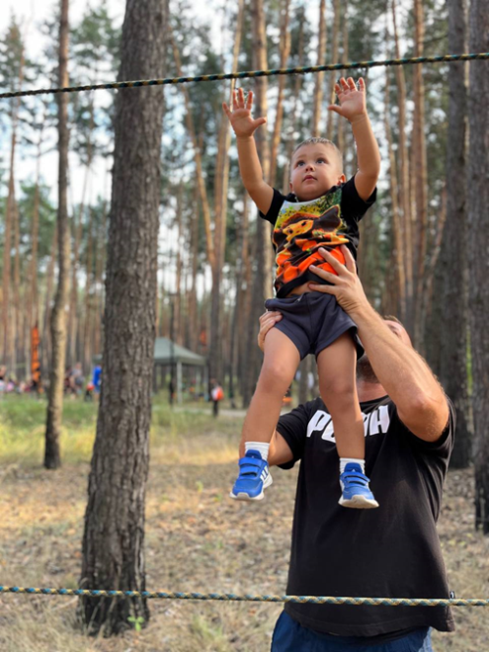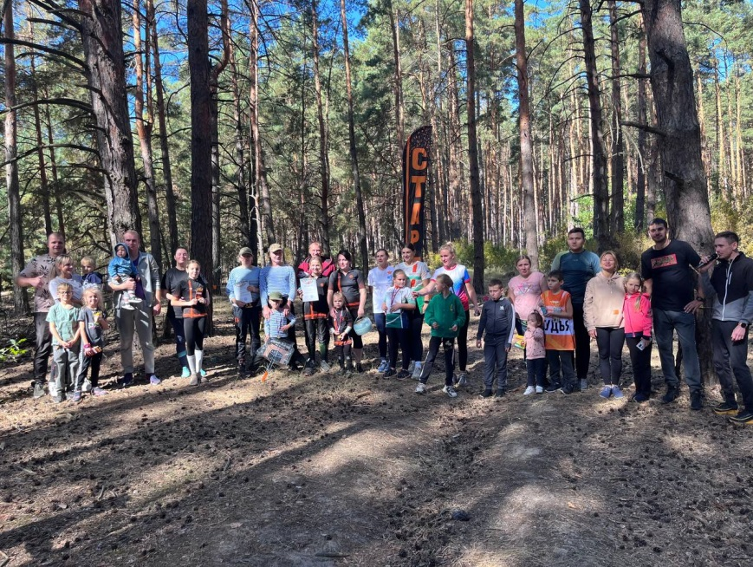
- приобретено: два комплекта игровых лыж для эстафеты; два эстафетных набора «Лодочка»; ростовая кукла; две полосы препятствий; 12 штук больших мягких кубиков и 50 штук скандинавских палок;
- проведено 29 спортивно-массовых мероприятий, популяризирующих занятия спортом всей семьей на территории Шебекинского городского округа;

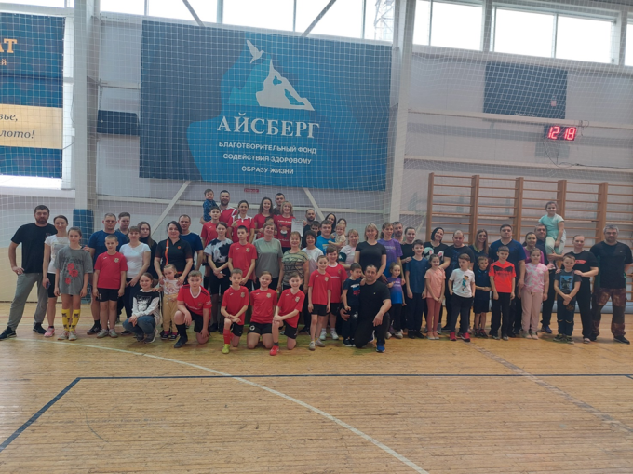

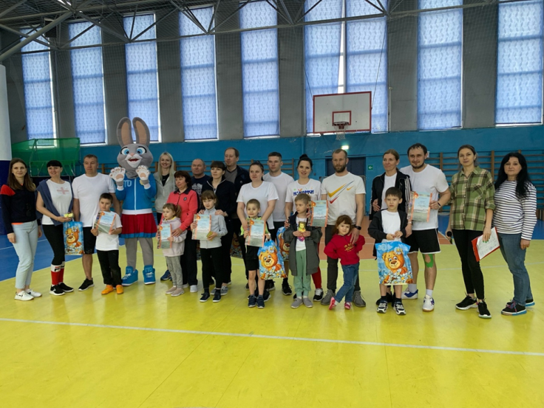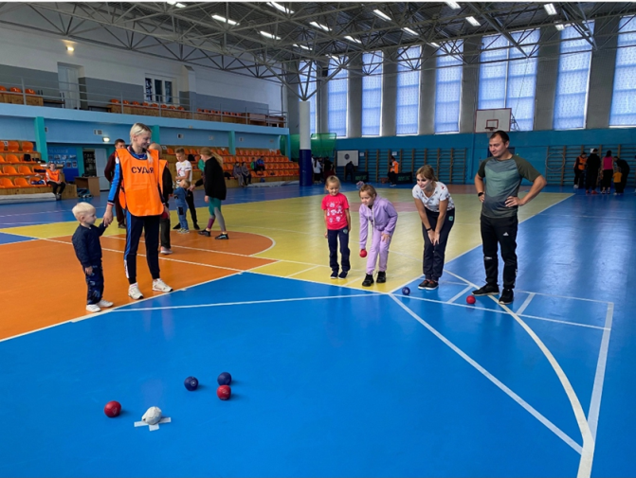

При реализации проекта было:

привлечено 1 352 человека к участию в семейных спортивно-массовых мероприятиях, популяризирующих физическую культуру и спорт на территории Шебекинского городского округа.

